Ezarpen metodologia
Ezarpen proiektu berri bat aurrean dugunean beharrezkoa da prozesu egituratu eta metodologiko bat jarraitzea emaitza egokia lortu ahal izateko. Prozesu honi ezarpen metodologia deritzo. Urteetan zehar azterketak egin dira, sistema informatikoen instalazio planak sortu dira,unibertsitateetan ezarpen metodologia ezberdinak aztertzen dira, bakoitza bere abantaila eta desabantailekin, baina denak ez dira gure arazoarentzat erabilgarriak. Hasiera-hasieratik argi izan behar duguna zera da, proiektuaren kudeaketa antolatu gabe egiten badugu emaitza txarra izango da eta ERParen ezarpenak ez digu onurarik ekarriko. Proiektu mota posible guztientzat metodologia eraginkor bat ezartzea ezinezkoa da, bakoitzak bere ezaugarri propioak izango baititu, baina kasu posible handi bat konpontzen duen mekanismo orokor bat aurreratu dezakegu, ondoren gure beharretara egokitzeko.

Atal honetan proiektu informatiko baten bizi-ziklo klasikoa duen proiektu batentzat metodologia definituko dugu, gure proiektuaren beharretara egokitua (ERP sistema baten ezarpena). Pauso zerrenda bat definitu nahi da, informatikako teknikoentzat erreminta komunak erabiltzen dituena, dokumentazioa sortuz. Noski, proposamen hau gure proiektuaren beharretara egokitzeko aukera izango dugu, eta ez dugu gida zurrun bat definitzerik nahi, nondik abiatu jakiteko hurbilpen bat baizik.
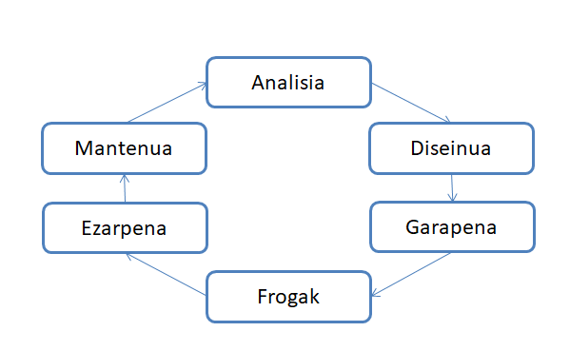
Bizi-ziklo klasikoa
Ziklo tradizionalaren ikuspegi batetik hasiko gara. Bizi-ziklo klasikoa proiektuaren oinarrizko ezaugarriak zehaztean, mugak ezartzean eta helburuak finkatzean datzan analisi fasearekin hasiko da. Fase honetatik sistema maila fisiko zein logikoan diseinatzera pasatuko gara, garapena egin ahal izateko beharrezko dokumentazioa sortuz. Diseinua zuzen osatu denean garapenera pasatuko gara, bertan aplikazioaren kodigoa sortuko da eta era independentean frogak egingo dira. Programazioa bukatzean atal ezberdinak integratzeko froga batzuk egingo dira eta modulu denen funtzionamendu zuzena bermatuko da. Softwarea probatuta dagoenean enpresan ezartzen da, sistema funtzionatzen uzteko prozesu guztiak jarraituz. Lehenik instalazioa egiten da, datu guztiak migratzen dira, erabiltzaileak formatzen dira eta hasierako eskakizunen araberako froga finalak egiten dira. Bukatzeko, bezeroari beharrezko informazio guztia ematen zaio. Sistema inplementatuta dagoenean mantentze fasea martxan jarriko da non sistema eguneratuko den, beharrezkoa denean aldaketak egingo diren eta erroreak zuzenduko diren berriz sistema aldatzeko beharra egon arte eta zikloa hasieratik hasi arte.

Metodologia orokorra: faseak
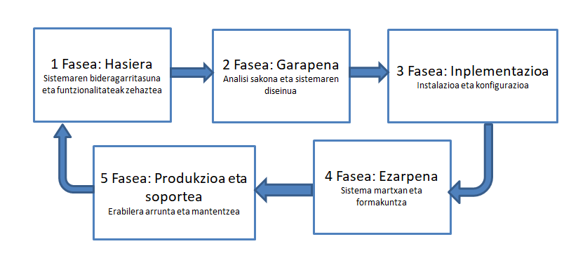
Gure metodologia bost fasetan inplementatuko da eredu klasikoko sei faseetan inplementatu beharrean. Hasieratze faseak hasieratik proiektuaren bideragarritasuna bilatzea du helburu, bideragarria ez baldin bada ez dugu aurrera jarraituko. Bideragarria baldin bada, aldiz, proiektua planifikatu eta antolatuko dugu goi mailako sistemaren zehaztapenak definituz eta ekintzen egutegia sortuz. Planifikazioa proiektu osoan zehar erabiliko da. Zehaztapenak hurrengo fasearen sarrera bezala balioko dute eta laugarren fasean bezeroaren adostasuna lortzeko erreferentzia bezala ere bai.

Garapenean aurreko fasean egindako diseinuan sakonduko dugu, erabiltzaileen behar guztiak jasoz, ezinbestekoak diren datuak, gaur egungo sistemaren prozesuak eta informazio esanguratsua, beharrezko moduluak, informeak, kontsultak eta ERP sistemari egin beharreko aldaketak. Informazio guztiarekin sistemaren zehaztapen xehe bat egingo dugu bai hardwareari bai softwareari dagokionean.

Inplementazioan zehar sistema instalatu eta konfiguratzen da softwarea eta hardwarea eskuratuz, sistema fisikoak konfiguratuz, ERP sistema instalatu, konfiguratu eta aldatuz, frogak eginez eta prozesu guztia dokumentatuz. Behin fase hau bukatzean sistema informatiko funtzional bat izango dugu, baina ez da enpresan integratua egongo.

Laugarren fasea da sistema funtzionala produkzio sistemarekin integratzeaz arduratzen dena, azken hau ordeztuz. Aldaketa hau da enpresarentzat traumatikoena eta zuzen planteatzea oso garrantzitsua da: ekipoetan egin beharreko aldaketez gain erabiltzaileen formakuntza, datuen migrazioa eta beharrezko soporte guztia aintzat hartu beharko ditugu. Fase honen bukaeran bezeroak sistema onartu behar du.

Azken faseak instalatu berri dugun sistema erabiliz enpresaren funtzionamendu normala du helburu eta bezeroari kontratuan zehaztu den soportea emanez.

Laburbilduz, garatutako metodologia honakoa da:

- Bideragarritasuna hauteman (aurrekontua egin) eta baiezkoa den kasuan proiektuaren beharrak definitu.
- Gaur egungo informazioa bildu eta sistema berria diseinatu.
- Sistema berria ezarri enpresatik kanpo.
- Sistema enpresan integratu.
- Proiektua itxi.
Azpifaseak
- Proiektuaren esparrua aztertu
- Bideragarritasunaren azterketa bat egin alde ekonomikotik, teknikotik eta antolakuntzaren aldetik.
- Sistema berriak gaur egungoarekiko duen aldaketa zehaztu.
- Proiektua antolatu eta planifikatu.

1 Fasea: Hasiera

Fase honen helburu nagusia bezeroaren beharrak maila altu baten adieraztea eta denboran zehar nola garatuko diren esatea da. Orain proiektua kontrolpean mantentzeko oinarriak finkatuko dira, sistemak eskakizunak betetzen dituela ziurtatuz.

Proiektuaren esparrua aztertu
Sarrera: Bat ere ez
Bizitzako esparru denetan hobe da proiektu bat ez hastea ez baldin badakigu burutu ahalko dugun. Bezeroaren poztasun maila handiagoa izango da lehenengo bileren ostean lana onartzen ez badugu, hilabeteen ostean uzten badugu baino.

Azpifase honetan bezeroarekin bilduko gara nahi dutena maila altu baten zehazteko eta martxan noiz jarri ahalko litzatekeen esateko. Gaur egungo produkzio prozesua deskribatzeko gai diren teknikariekin bilduko gara eta egin nahi diren aldaketei buruz hitz egingo dugu bezeroak benetan egin nahi duena zer den definitzeko eta aldaketak sistemaren zein ataletan eragingo duten jakiteko. Analisi honen ostean enpresan egin beharreko aldaketak aurreikusteko gai izango gara, eta aldaketa hauek produkzio prozesuan eta erabiltzaileengan nolako eragina izango duten ikusteko gai ere bai. Azpifase honetan egin dugunaren araberakoa izango da hurrengo fasea, eta baita proiektuaren onarpena ere.

Irteera: bezeroak adierazitako beharren informea eta proiektuaren bukaera data, proiektuak enpresako ze ataletan izango duen eragina eta zein puntutaraino, produkzio sisteman eta bere funtzionamenduan egin beharreko aldaketei buruz interesgarria izan daitekeen informazio guztia.

Bideragarritasunaren azterketa bat egin alde ekonomikotik, teknikotik eta antolakuntzaren aldetik.
Sarrera: Aurreko azpifaseko dokumentazioa
Ikuspegi ekonomikotik hau da azpifase garrantzitsuena, proposamena burutuko dugun edo ez adierazten baitu. Sarrerako dokumentazioarekin batera enpresaren egoera ekonomikoaren azterketa egingo dugu bere kaudimena jakiteko, batez ere ezarpenean beharko diren erosketak erantzuteko gaitasuna izateko. Antolakuntza aldetik egin beharko diren aldaketei ere arreta ipiniko diegu, bezeroak onartuko dituen eta beharrezkoa den denboran egin daitezkeen ikusteko. Azkenik, enpresa mailan langileen formazioaren azterketa bat egingo da sistema informatiko berriak ekarriko dituen aldaketak onartu eta aurrera egiten jarraituko duten ikusteko.

Datu guzti hauekin proiektua onartu edo ez erabakiko da.

Proiektua ez onartzea erabakitzen bada azpifase honetan sortutako informeak erabiliz gure erabakia justifikatzen duen dokumentu bat sortuko dugu. Aurrera jarraitzea erabakitzen badugu informeak erabiliko ditugu beharko ditugun baliabideak eta denbora zehazteko eta bezeroari aurrekontu bat aurkezteko.

Bezeroak aurrekontua onartuz gero aurrekontratu bat egingo da.

Irteera: Onarpen proposamena (aurrekontratua) edo proiektua ez onartzeko arrazoien informea.

Sistema berriak aurrekoarekiko eragingo duen aldaketa zehaztu
Sarrera: Beharren informea
Lehen azpifasean egindako ikerketa ez da nahikoa sistema guztiz garatzeko. Hasierako informetik abiatuz, arazoaren nondik norakoak benetan ulertzeko enpresako langile teknikoekin bilduko gara eta beraien laguntzaz sistema berriak aldaketak non eragingo dituen jakingo dugu. Prozesu honekin aldaketaren eragina jasango duten produkzio prozesuko elementu guztiak zehaztea lortzen dugu. Ahal dugun detaile maila zehatzena lortzen saiatuko gara, lan-postua eta jasango duen eragina, aldatu beharreko lokalizazioak, eta aldatuko diren prozedurak zehaztuz. Aurkitzea espero dugun arazoak idatziko ditugu eta sistema informatiko berriak emango dien irtenbidea.

Informazio honekin jasango dugun aldaketaren eragina zehaztea lortuko dugu (beharrezko denbora estimatu, paraleloan egin daitezkeen prozesuak identifikatu…) eta bigarren maila batean aldaketarekin eragina duten pertsonak identifikatuko ditugu, ondorengo pausoetan beraiekin harremanetan egoteko.
Irteera: Beharrezko aldaketen informe zehatza.

Proiektua antolatu eta planifikatzea.
Sarrera: Beharrezko aldaketen informe zehatza.
DFDak, datu-fluxu diagramak, informatikako garapen inguruneetan gehien erabiltzen diren erremintak dira. Prozesuen eta datuen adierazpen grafikoak dira. Eskema hauek sarrerako puntu bat eta irteerako puntu bakarra dute eta puntu hauek elementu eta desplazamendu lerroen bidez lotzen dira. DFDen erabilerak proiektuen antolaketa eta garapena asko errazten dute.

Azpifase honetan bi dokumentu sortu beharko ditugu: zehaztapen funtzionala eta proiektu plana. Lehenengoak enpresaren funtzionamendua eta produkzio prozesuen arteko erlazioak azaltzen ditu maila altu batean, prozesu bakoitzarentzat kostuen, arriskuen eta onuren estimazio bat eginez. Orokorrean, dokumentu honek enpresaren egitura funtzionala azaltzen du era grafikoan. Bigarren dokumentuak (proiektu planak) zehaztapen funtzionaletik abiatuz , proiektu azpi-prozesu ezberdinetan banatuko du bakoitzaren hasiera data eta bukaera data zehaztuz, beharrezko langileak eta baliabideak identifikatuz. Laburbilduz, proiektua denboran zehar antolatuko du, bere fase guztiekin.
Irteera: Sistemaren zehaztapen funtzionala eta proiektu plana.
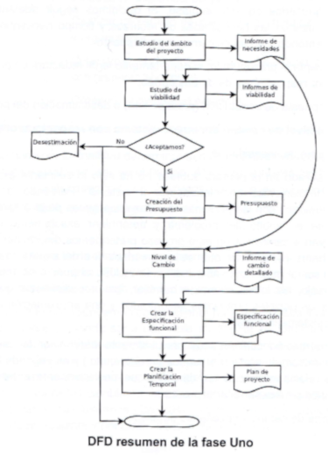

2 Fasea: Garapena
Azpifaseak
- Analisi zehatza
- Sistemaren diseinu fisikoa (Hardware)
- Sistemaren diseinu logikoa (software)
- Aurreikusitakoa berrikustea

Garapen fasearen helburu nagusia paperean sistema informatiko guztia sortzea da. Zehaztapen funtzionaletik abiatuko gara, dokumentua zabalagoa eginez (top-down diseinua erabiliz) ahal dugun eta zehaztasun maila handienera iritsi arte, non datuen sarrera-irteerak, hauek jasandako aldaketak, elementu ezberdinen arteko erlazioa… zehaztuko diren. DFD bidez sistema guztiz definituta dugunean (edo beharrezko deritzogun beste edozein erremintaren bidez) sistemaren hardware diseinua egitera pasatuko gara, beharrezko ordenagailuak eta konexioak, hauen distribuzioa… Jarraian beharrezko software elementu guztiak definituko ditugu, kudeaketa sistemak izan beharreko moduluak, baimenak eta konfigurazio bereziak… Dokumentu hau hurrengo fasearen oinarria izango da.

Analisi zehatza
Sarrera: Zehaztapen funtzionala eta proiektu plana (1. Fasea)
Zehaztapen funtzionaleko DFD bakoitzetik abiatuz top-down hurbilketa erabiliz garatzen jarraituko dugu, azken mailara iritsi arte. Prozesu hau era iteratiboan egiten da. Pauso bakoitzean sortzen ari garen deskribapenek bezeroaren zehaztapenak betetzen dituztela bermatuko dugu eta baita proiektuaren bideragarritasuna ere.

Dokumentazioari gehitu beharko diogun maila zehatzena datu maila da. Bertan prozesu sinpleei datuak lotuko dizkiegu, beraien jatorria, jasango dituzten aldaketak eta helmuga zehaztuz. Beharrezkoa den heinean, datuen sarrerako pantailak gehituko ditugu, datuekin egin beharreko kalkuluen algoritmoak, informeen egitura posiblea… Hau da, erabiltzaileak ikusten duena eta ikusiko duena irudikatuko dugu, nola erabiliko duen, datuen erabileraren estimazioak eginez, batez ere bildutako datu kopuruari eta datu-sartze frekuentziari dagozkionak.

Adibidez, albaranak zenbakitzeko erabiltzen den algoritmoa definituko dugu existitzen bada, edo enbalatze prozesuan jarraitzen diren pausoak era zehatzean deskribatu.
Irteera: Kanpo zehaztapena. Puntu honetan sortutako dokumentazio guztia.
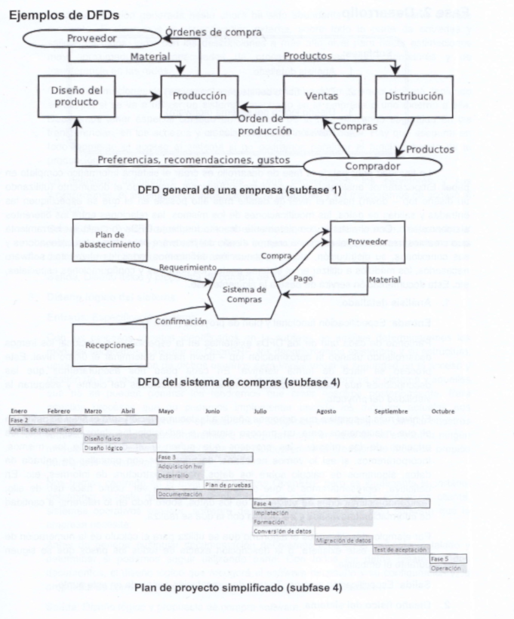

Sistemaren diseinu fisikoa
Sarrera:Kanpo zehaztapena.
Orain arte sortutako dokumentazioa handia izan da eta momentu honetan oso erabilgarria izango da. Kanpo zehaztapena aztertuko dugu, batez ere datuen sarrera eta irteera atalak eta maila altuko deskribapenak, ordenagailuen prozesamendu gaitasunari eta sareetako transferentziari buruzko estimazioa egiteko.

Estimazio hauekin sistemarentzat egitura optimoa zehaztuko dugu, enpresa barnean edo enpresatik kanpo dagoen sistema bat den kontuan izanda. Arreta berezia jarri beharko diogu sarearen diseinuari, transferentzietan, sarbideetan eta datuen mantenuan segurtasuna ziurtatuz. Produkzioa ez eteteko sistemara sarbidea bermatu beharko dugu momentu oro.
Beraz, ekipoak eta beraien gaitasunak, zerbitzariak eta beraien kokapena, segurtasuna eta zerbitzura sartzeko mekanismoak definitzen dira atal honetan.

Diseinua bukatzean momentu honetan dagoen hardwarea aztertuko da, berrerabili daitekeen ikusteko eta berria non eskuratuko dugun ere zehaztuko dugu. Hemendik bezeroari erosi beharreko hardwarearen dokumentu bat aurkeztuko zaio.
Irteera: diseinu fisikoa eta hardware erosketa proposamena.

Sistemaren diseinu logikoa
Sarrera: Kanpo zehaztapena.
Analisi azpifasean identifikatutako prozesu eta datuekin gure ERPan instalatu beharreko moduluak zeintzuk diren zehaztuko dugu; baita dauden departamentuak eta duten egitura, erabiltzaileak eta erabiltzaile hauen antolakuntza ere, hauen sarbideko segurtasuna eta datuen kudeaketa zehazteko. Dagoeneko sistemak dituen informeak begiratuko ditugu, eta ez dituenak geroago sortu beharko ditugu. Gaur egungo moduluak erabiliz inplementatu ezingo ditugun prozesuentzat, balio digun beste aplikazioren bat badagoen begiratuko dugu, eta hala baldin bada instalatu egingo dugu, baina aurkitzen ez badugu gure modulu propioak sortuko ditugun edo ez aztertu beharko dugu.

ERParen diseinuan (Odooren diseinuan) zentratu gara, baina oso garrantzitsua da sisteman parte hartzen duen gainontzeko softwarea ere zehaztea: bezeroen sistema eragileak, zerbitzarien sistema eragileak, beharrezko aplikazio softwarea eta enpresak beharko duen software guztia.

Edozein dokumentazio sortu baino lehen dagoeneko instalatuta dagoen softwarea aztertu beharko dugu eta atal bat behintzat erabiltzen jarraitu dezakegun zehaztu. Datu hauekin bi dokumentu sortu beharko ditugu: beharrezko softwarea eta konfigurazioa bilduko dituen diseinu logikoa, eta bezeroari aurkeztuko diogun erosketa proposamena.
Irteera: Diseinu logikoa eta hardware erosketa proposamena.

Aurreikusitakoa berrikustea
Sarrera: proiektu plana.
Diseinua bukatuta proiektu plana errepasatuko dugu berriz, denbora helburuak bete diren ikusteko eta egindako aurreikuspenak zuzenak ziren jakiteko. Desbiderapenen bat egonez gero plana aldatuko da eta bezeroari esan beharko zaio.

Puntu honetan proiektuaren planaren fase bakoitza azpi-prozesutan banatuko dugu, eta azpi-prozesu bakoitzak ataza bakar eta zehatza definituko du deboraren kontrol zehatz bat eramateko. Honela, diseinu fisikoa oraingo osagaien analisian, sistema orokorraren diseinuan, komunikazio sistemaren diseinuan, datu-base kudeatzailearen diseinuan, eta antzeko ataletan banatuko da. Denbora zehazteko metodoa aldatuko dugu, data erlatiboetatik egun zehatzetara pasatuz.

Dokumentu berri hau bezeroak onartu beharko du, denbora-aurreikuspen berria onartuz eta aurreikuspena errealista dela baieztatuz.
Irteera: berrikusitako proiektu plana.

3 Fasea: Inplementazioa
Azpifaseak
- Hardwarea eskuratzea
- Softwarearen garapena
- Proba plana
- Dokumentazioa

Proiektuko puntu honetan gure sistema guztiz definituta dugu ahal den maila baxuenean. Instalatzen hasteko momentua da. Beharrezko hardware guztia erosten hasiko gara, sarea instalatu eta erositako guztia konfiguratuz. Kudeaketa sistemarekin erlazioa duen software guztia ere instalatu eta konfiguratuko dugu, beharrezko moduluak gehituko ditugu eta frogak egiten hasiko gara. Fase hau hasieratik dokumentatu beharko da ondoren mantentze lanak egiteko informazio nahikoa eta zehatza eskainiz.

Hardwarea eskuratzea
Sarrera: Diseinu fisikoa eta erosketa proposamena
Behin erosketa proposamena onartutakoan erosketa burutuko da. Hardwarea eskura dugunean ezarpenean zentratuko gara, saretik hasita eta zerbitzariekin bukatzen. Sistema eragileko software bat instalatuko da komunikazioak frogatzeko. Fase honetan migrazioa kontu handiz planifikatu behar da, batez ere dagoeneko sistema informatiko bat baldin badago ezarrita, enpresa ezin baitugu sistema gabe utzi. Denbora tarte batean bi sistemak batera mantentzea komeni da.
Irteera: ez dago.

Softwarearen garapena
Sarrera: Diseinu logikoa eta erosketa proposamena
Fase hau gure ERP sistemaren instalazioarekin eta konfigurazioarekin hasiko da. Erosketa agindua eman eta ordenagailuetan software berria konfiguratuko da. Gure ERPa (Odoo) instalatu ondoren moduluak instalatuko ditugu, erabiltzaileak sortuko ditugu, segurtasuna ezarri, sarrerako pantailak eta menuak aldatu beharrezkoa den tokietan, eta orokorrean aurreko faseetan definitutako guztia sortu.

Orain aldatuko dira beharrezko taulak, enpresak behar dituen informeak egokituko dira eta beharrezko moduluak programatuko dira funtzionatzen duen bukaerako sistema bat sortuz.

Aldaketak era zuzenean egin direla egiaztatuko dugu mota guztietako proben bidez. Gure moduluak sisteman ondo integratzen direla egiaztatuko dugu, egindako aldaketa guztiak era egokian exekutatzen direla, informeak sortzen direla eta txantiloiak ondo erabili eta sortzen direla.
Irteera: ez dago.

Proba plana
Sarrera: Diseinu logikoa eta diseinu fisikoa.
Azpifase hau bukatzen dugun momentuan kontratuan definitutako baldintzak betetzen dituen sistema funtzionala izango dugu; eta dena ondo joan baldin bada adostutako denboran egingo da. Baina sistema bat martxan izateak ez du esan nahi akatsik ez duenik. Ezinbestekoa da sistema guztien integrazio probak egitea.

Instalatutako ekipoetan konexio probak, sarbide probak, segurtasun probak… egiten hasiko gara. Maila baxuan sistema eragilean eta sistema kudeatzailean egindako konfigurazioak aztertuko ditugu. Behin hardwarea eta ERParekin duen integrazioa frogatuta, kudeaketa sistemaren funtzionamendu frogak egitera pasatuko gara.

Frogak enpresako prozedura produktiboak hartuko dituzte, hauetako bakoitzak era egokian lan egiten duela egiaztatuz, era trinkoan. Lan hau burutuko duten langileen laguntza izango dugu eta era egokian egin dezaketela ikusiko dugu datu errealak erabiliz, analisian eta diseinuan egindako akatsak bilatuz.

Proba multzoa era ordenatuan burutuko da, proba plan bat sortuz eta burutuz. Plan honek egin beharreko probak barneratuko ditu, erabili beharreko datuak eta lortu beharko liratekeen emaitzak, funtzionamendu egokia bermatuz.
Irteera: proba plana eta sistema probatuaren dokumentua.

Dokumentazioa
Sarrera: Diseinu logikoa, diseinu fisikoa, proba plana, aurreko dokumentazio guztia.
Atal honetan azaltzen den dokumentazioa ez da sekuentziala denborari dagokionean, beste azpiatalekin batera egiten da, prozedura bakoitzeko informazio teknikoa jasotzen, antolatzen eta bezeroarentzat prestatzen. Dokumentazioa egin bitartean ez dugu formakuntza saiorik egingo eta ez dugu manualik sortuko, sistemaren instalazio, konfigurazio eta aldaketak dokumentatu behar dira atal honetan. Azken helburua mantentze eta soporterako mekanismo fidagarri eta eraginkorra lortzea da.

Dokumentazio guztiarekin antolatutako karpeta egitura bat sortuko da, faseetan eta denboran antolatuta, informazioa lortzea errazagoa izateko. Beharrezkoa baldin bada kopia elektroniko bat sortuko da eta segurtasun kopia bat gordetzea ere garrantzitsua da.
Irteera: Sistemaren dokumentazio teknikoa.

4 Fasea: Ezarpena
Azpifaseak
- Ezarpen plana
- Ezarpena
- Formazioa
- Datu bihurketa eta migrazioa
- Onarpen testa

Kudeaketa sistema enpresan txertatzeko momentua da, kontratuan zehaztutako funtzioen kontrola hartuko du eta dena ondo dagoela egiaztatuko dugu. Ezarpena arrakastatsua izateko beharrezkoa izango da erabiltzaile denak formatzea. Hasierako soportea emango da, sistemaren funtzionamendua gainbegiratuko da, aurreko datuak egungo sistemara egokitu eta migratuko dira. Azkenik, dena ondo dabilela probatuko dugu bezeroak definitutako probak egin eta lana eginda dagoela erakutsiz.

Ezarpen plana
Sarrera: aurreko dokumentazioa.
Proiektu planean definitutako denbora tartean ezarpenerako antolamendu dokumentazioa zehaztu behar dugu.

Urteko produkzioan sistema integratzeko mekanismo bat finkatu beharko dugu, ezarpen plana sortuz. Bertan sistemako atal funtzional bakoitza noiz eta nola ezarriko diren zehaztuko da.

Bigarren dokumentu batean sistema berriarekin harremana izango duen pertsona oro formatzeko plan bat sortuko dugu. Honela langile mota ezberdinak formatuko ditugu, inor kanpoan utzi gabe. Formakuntzan aldatuak izan diren elementu guztiak hartuko dira kontuan.

Azkenik, migrazioa eta datuen bihurketa antolatuko ditugu. Sistema berria martxan jartzeko aurreko datu guztiak integratu beharko ditugu, era trinkoan egin dela eta ezer ez dela falta bermatuz.
Irteera: Ezarpen plana, formakuntza plana, migrazio eta bihurketa plana.

Ezarpena
Sarrera: ezarpen plana
Ezarpen plana burutuko dugu.
Irteera: ez dago.

Formazioa
Sarrera: formakuntza plana
Formakuntza plana burutuko dugu zehatz-mehatz. Formakuntza enpresan bertan edo enpresatik kanpo egin daiteke.
Irteera: ez dago.

Datu bihurketa eta migrazioa
Sarrera: migrazio eta bihurketa plana
Aurreko datuen migrazioa kontu handiz egin beharreko lana da. Datu okerretatik abiatzen bagara sistemak ez du inoiz era egokian lan egingo. Migrazioa sistemaren lehen erabileraren aurretik egin beharko da. Azpifase honen ezarpena ondorengo mekanismoarekin egin daiteke: lehenik eta behin erabiltzaile gutxidun sistema bat martxan ipiniko dugu informazio berriarekin eta denbora batean biak izango ditugu martxan. Era honetan akatsak aurkituz gero produkzioarekin jarraitu ahal izango dugu. Prozesua ziurtatua dagoenean pixkanaka erabiltzaile berriak gehituko dira eta aurreko sistema uzten joango dira.
Irteera: ez dago.

Onarpen testa
Sarrera: Egin beharreko probak.
Test honetan erabakiak hartzeko gaitasuna duten enpresako langileak hartuko dute parte, bezeroak proposatutako proba ugari burutuz sistemak ondo funtzionatzen duela eta hasierako zehaztapenekin bat datorrela bermatzeko. Emaitza zuzena bada, sistemaren onarpen dokumentua sinatu eta lana bukatzen da.
Irteera: Sistemaren onarpen dokumentua.
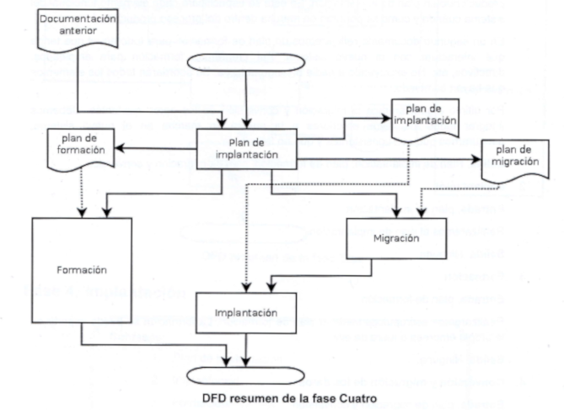

Produkzioa eta soportea
Azpifaseak
- Erabilera normala
- Soportea
- Mantenua
- Bezeroari dokumentazioa

Proiektua bukaerara iritsi da, espero zena egin da eta denborak bete dira sistema funtzional bat lortuz, bezeroa pozik dago eta dokumentazioa pasatzea besterik ez da falta. Bukaerako elkarrizketetan eskuragarri dagoen material guztia emango zaio bezeroari, eta bere asebetetze mailari dagozkion datuak jasoko dira beharrezkoa izanez gero.

Fase honekin denbora luzean iraungo duen atal bat irekitzen da, mantenua eta soportea. Erabilera normala eta soportea sistemak behar den bezala lan egiten duela bermatzen duten eragiketak dira. Mantentze lan bezala denboran zehar errore txikiak zuzentzeko egiten diren aldaketa minimoak ulertzen ditugu. Aldaketa hauek egitean sistemaren beste atalek ondoriorik ez dutela ziurtatu behar dugu.
Kontratuaren arabera, fase honetan parte hartuko dugu edo ez. Mantenua eta soportea ez badute gurekin hartu, gure erlazioa bukatutzat emango dugu, hilabete batzuk beranduago sistemaren azken auditoria bat eginda. Auditoria honetan funtzionamenduan dagoen bitartean aurkitutako akatsak eta egindako aldaketak sartuko dira. Helburua gure lanean egin beharreko zuzenketak bilatzea da.

Soportea kontratuaren barruan badago arazoak komunikatu eta konpontzeko mekanismoak ezarri beharko ditugu. Fase hau ez da sorkuntzakoa baina beste denak bezain garrantzitsua da sistema bizirik mantentzeko. Atal honetan suertaturiko erroreak orain artekoak baino denbora gutxiagoan zuzendu beharko dira. Aurkitzen den errore kopuruak denborarekin batera gora egiten du, eta fase honetako momenturen batean beste sistema berri baten beharra aurkitu dezakegu.

Inplantazioetan ematen diren arazo nagusiak

Aldaketarako beldurra eta langileen inplikazio falta
Hardwarea edo Softwarea ez dira izaten arazo larriak horrelako inplantazioetan, Pertsonak izaten dira arazo nagusia, aldaketarako beldurra, desmotibazioa, formazio falta….

Inplantazioa egingo duen enpresa
Esperientzi faltagatik edo beste proiektu batzuetan murgilduta dagoelako, inplantazioa egingo digun enpresak inplikazio gutxi izan dezake eta proiektua arazo larritan jarri. Ondo lotu beharko dira kontratuak bestela gainkostu handiak edo atzerapenak etor daitezke.

ERP aukeraketa desegokia
Sektore konkretu baterako pentsatu gabeko ERP bat aukeratzea, enpresaren beharrak asetzen ez dituena adibidez.

Aurreko sistemako datuen migrazioan arazoak
Enpresak lehenagotik zituen datuak beharko dira ERParekin lanean hasteko, modu egokian ezbadira sistema berrira migratzen arazo larriak egon daitezke, horretarako pertsonal aditu eta esperientziadunak egin beharko dut migrazio hau.

Enpresan prozesuak gaizki antolatuak izatea
Definituta dauden prozesuak ez badira egokiak, ERPak ez ditu mirariak egingo, berriz planteatu beharko dira prozesua hoiek eta ERP berrian isladatu.

